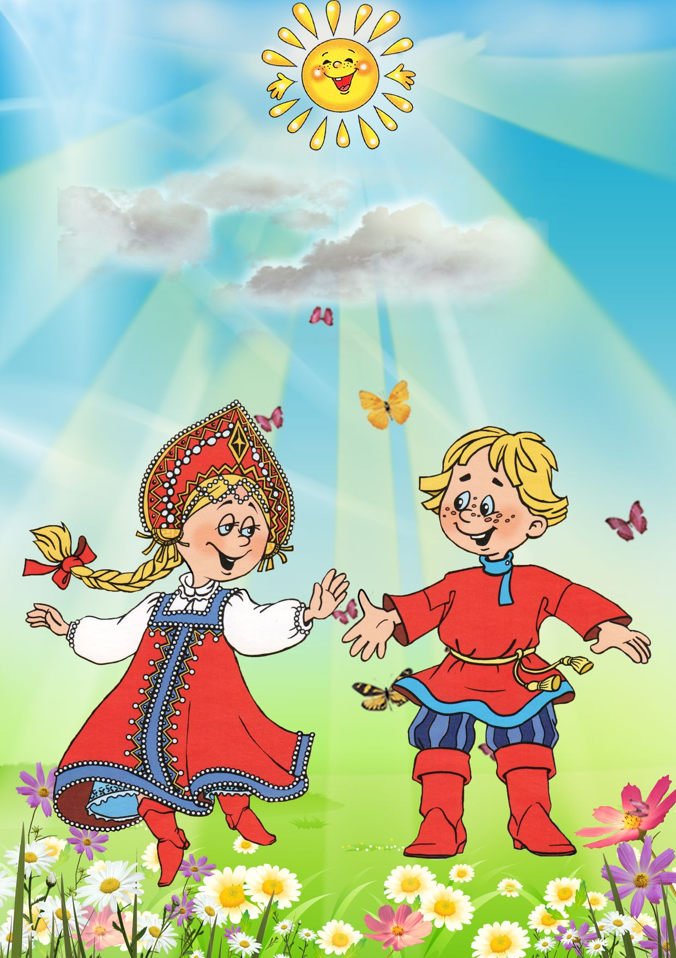
ПРОЕКТ

«С ЧЕГО НАЧИНАЕТСЯ РОДИНА»
Нравственно-патриотическое воспитание детей
старшего дошкольного возраста

Разработала: воспитатель МБДОУ д/с № 9
Тамара Викторовна Веселова

Оглавление
1. Паспорт проекта.
2. Актуальность и обоснованность проекта «С чего начинается Родина».
3. Цели и задачи.
4. Ожидаемые результаты.
5.Этапы реализации проекта.
6. Формы взаимодействия с детьми и родителями.
7. Распределение содержания по разделам
- «Мой дом моя семья».
- « Мой детский сад».
- «Моя улица, достопримечательности, замечательные люди».
- «Мой край».
- «Моя страна Россия».
8.Заключение.
9.Список использованной литературы.
10. Приложение.

ПАСПОРТ ПРОЕКТА

 | Вид проекта | творческо-информационный
 | Продолжительность | долгосрочный
 | Участники проекта: | - Дети подготовительной группы  - родители  - воспитатель
 | Общая характеристика проекта | Проект состоит из пяти взаимосвязанных разделов:  1. «Я и моя семья»  2. «Мой детский сад»  3. «Моя улица, достопримечательности, замечательные люди»  4. «Мой край»  5. «Моя страна Россия»  6. Итоговое мероприятие семейная викторина«Здесь дом - здесь Родина моя »  Планирование деятельности осуществлялось по основным направлениям дошкольного образования:  - Познавательно-речевое развитие  - Художественно-эстетическое развитие  - Физическое развитие  - Социально - личностное развитие  Планирование носит тематический характер, тема недели включает содержание одного образовательного блока.

Актуальность и обоснованность
проекта «С чего начинается Родина»

Любовь к родному краю, родной культуре,
родной речи начинается с малого- любви
к своей семье, к своему жилищу, к своему
детскому саду. Постепенно расширяясь,
эта любовь переходит в любовь к Родной
стране, к ее истории, прошлому и
настоящему, ко всему человечеству

Д. С. Лихачев

Проблема патриотического воспитания подрастающего поколения сегодня одна из наиболее актуальна. Исторически сложилось, так, что Любовь к Родине, патриотизм во все времена в Российском государстве были чертой национального характера. Но в силу последних перемен все более заметной стала утрата нашим обществом традиционного российского патриотического сознания. Дети, начиная с дошкольного возраста, страдают дефицитом знаний о родном городе, стране, особенностях русских традиций. Также равнодушное отношение к близким людям, товарищам по группе, недостаток сочувствия и сострадания к чужому горю. И конечно недостаточно сформирована система работы с родителями по проблеме нравственно-патриотического воспитания в семье.
В связи с этим очевидна неотложность решения острейших проблем воспитания патриотизма в работе с детьми дошкольного возраста.
Патриотизм - сложное и высокое человеческое чувство, оно так многогранно по своему содержанию, что неопределимо несколькими словами.
Чувство Родины начинается у ребенка с отношения к семье, к самым близким ему людям — матери, отцу, дедушке, бабушке, братьям и сестрам.
Развитие любви и привязанности к родному дому в первоначальном значении служит первой ступенью патриотического воспитания детей дошкольного возраста. «Родной дом» — сложное, многогранное понятие. Оно включает отношение к себе как к личности, отношение к своей семье, включенность в семейные традиции. Первые друзья малыша, детский сад, куда он ходит, улица, на которой стоит его дом, — все это включается в представления ребенка о родном доме, о своей «изначальной» родине.
Постепенно эти представления расширяются. Родина уже ассоциируется не только с домом и с улицей, но с родным городом, с окружающей природой. Позже приходит осознание причастности к краю и к России, огромной многонациональной стране, гражданином которой предстоит стать ребенку.

Цель проекта:
Воспитание нравственно-патриотических чувств у детей старшего дошкольного возраста через систематизацию знаний о своей семье, о природе родного края, об улице на которой ребенок живет, родном поселке, о быте наших предков, о России. Ориентировать родителей воспитанников на патриотическое воспитание детей в семье.
Задачи:
- Сформировать у детей представления о семье, доме, поселке, России в которой они живут.
- освоение системы знаний, умений и навыков, обеспечивающих становление ребенка как субъекта разнообразных видов деятельности
- воспитание нравственно -эстетических чувств, эмоционально-ценностного позитивного отношения к себе и окружающему миру
- Формирование нравственно-патриотических чувств посредством ознакомления детей с произведениями пейзажной живописи, народного декоративно-прикладного искусства, архитектуры и музыкальными произведениями
- Развитие личности дошкольника, его творческих способностей, формирование желания и умения к познанию.

Предполагаемый результат:
1. Дети пополнят знания по следующим разделам проекта: «Я и моя семья»,
«Мой детский сад», «Моя улица, достопримечательности, замечательные люди», «Мой край», «Моя страна Россия».
2. Дети будут обладать ценностно-нравственные качествами, являющимися фундаментом для дальнейшего воспитания гуманной, духовно-нравственной и социально-активной личности, будущих достойных граждан России.
3. Повысится познавательная активность, общая культура и компетентность всех участников проекта.
4. Укрепится взаимосвязь между детьми, родителями и педагогами.
5. Будет создана предметно-развивающая среда, способствующая нравственно-патриотическому воспитанию детей.

Этапы реализации проекта

Этап | Мероприятия | Сроки
1 этап | Подготовительный:  -Изучение интереса детей для определения целей проекта.  -Подбор методического материала, художественной литературы, музыкального репертуара, наглядности | Сентябрь 2020г
2 этап | Основной | ноябрь 2020
3 этап | Заключительный | апрель 2020
4 этап | Презентация результатов деятельности | Май 2021

Формы взаимодействия с детьми и родителями
Формы взаимодействия с детьми:
- непосредственная образовательная деятельность;
- совместная деятельность детей и педагогов;
- экскурсия;
- чтение художественной литературы;
- беседы, ситуативные разговоры;
- слушание музыки;
- игры (дидактические, ролевые, хороводные, подвижные и коммуникативные)
- презентации

Формы взаимодействия с родителями:
- консультации по проблемам патриотического воспитания детей;
- сотворчество детей и родителей.

Последовательность работы

1. «Я и моя семья»

2. «Мой детский сад»

3. «Улицы поселка, достопримечательности, замечательные люди»

4. «Мой край»

- «Моя страна Россия»

Итоговое мероприятие

Формы и методы реализации проекта

«Я и моя семья»

Основные направления дошкольного образования | Форма работы
Познавательно-речевое развитие | - Познавательное занятие «Моя семья»  - Беседа «Мой дом»  - Составление рассказов на тему: «Моя семья»  - Экскурсия по фотовыставке «Наши мамы»  - Решение проблемных ситуаций «Что такое хорошо, и что такое плохо…»  - Заучивание стихотворения Я. Акима «Моя родня»
Художественно-эстетическое  развитие | - Рисование:«Нет на свете краше мамочек наших» (портреты) выставка детского рисунка  - Прослушивание аудиозаписей:  «Разноцветная семья», «Вся моя семья»
Физическое развитие | - Подвижная игра "Змейка-папа, змейка-мама, змейка вся моя семья"  - Пальчиковая гимнастика «Семья»
Социально - личностное развитие | - Сюжетно-ролевая игра "Мамины помощницы"  - Чтение сказки "Сестрица Аленушка и братец Иванушка"  - Психогимнастика «Эмоции моей семьи»  - Дидактическая игра "Кто больше назовет ласковых слов для своих родных"?  - Просмотр сказки «Три поросёнка»
Взаимодействие с родителями | - Сотворчество детей с родителями:«Родословное древо нашей семьи»

«Мой детский сад»

Основные направления дошкольного образования | Форма работы
Познавательно-речевое развитие | - Словотворчество на тему: «Представь, что ты волшебник. Что бы ты изменил в детском саду? или «Представь, что было бы, если бы исчезли детские сады? Как ты думаешь, хорошо это или плохо? »  - Чтение стихотворения И. Гуриной «Мой любимый детский сад»  - НОД «Загадки русской избы»
Художественно-эстетическое  развитие | - Рисование: «Детский сад будущего»  - Прослушивание аудиозаписей:«Динь-динь детский сад», «Наш детский сад», «Чудеса в саду»
Физическое развитие | - Хороводная игра «Каравай»  - Подвижная игра «Дружба»
Социально - личностное развитие | - Коммуникативная игра «Кто в домике живет?»  - Проблемная ситуация «Мишка порвал коробку от настольной игры…»  - Коллективное дело: ремонт порванных книг, коробок  - Сюжетно-ролевая игра «Детский сад»
Взаимодействие с родителями | - Сотворчество детей с родителями:  Книжка- малышка «Мой любимый детский сад»

«Улицы города, достопримечательности, замечательные люди»

Основные направления дошкольного образования | Форма работы
Познавательно-речевое развитие | - Составление рассказов на тему: «Что я видел на нашей улице»  - Рассматривание схем безопасного маршрута от дома до детского сада  - Виртуальная экскурсия «Поселок, в котором мы живем»  - Рассматривание дидактической картины «Петрушка почтальон»
Художественно-эстетическое  развитие | - Конструирование «Дома на нашей улице»  - Коллаж «Наш Ветлужский»
Физическое развитие | - Малоподвижная игра «Колечко»  - П/И «Автобусы»
Социально - личностное развитие | - Сюжетно-ролевая игра «Почта»  - Д/И«Улица, на которой я живу»  - Д/И «Перекрёсток» использование макета  - Игра – аттракцион «Внимание, пешеход!»
Взаимодействие с родителями | - Создание фотоальбома «Достопримечательности р.п. Ветлужский»

«Мой край»

Основные направления дошкольного образования | Форма работы
Познавательно-речевое развитие | - Заучивание стихотворения А. Алексин «Первый день», С.Маршак «Почта»  - Рассматривание репродукции картин  - Рассматривание картинок, иллюстраций, изображающих людей разных профессий, рассматривание предметов, необходимых людям разных профессий.  - Возникновение названия улиц.  - История нашего поселка.
Художественно-эстетическое  развитие | - Рисование: «Наш Псекупс»  - Природа нашего края.  - Прослушивание: А.Вивальди «Времена года»; Р.Шуман «Веселый крестьянин»; «Зима пришла», «Тройка» Г.Свиридов и т.д.
Физическое развитие | - Хороводная игра «Карусель»  - П/И «Чиби-чиби-чиби-топ»
Социально - личностное развитие | - Настольно-печатная игра «Люби и знай свой край»  - Дидактическая игра «Символика Краснодарского края»  - Коммуникативная игра «Бабушка Меланья»
Взаимодействие с родителями | - Фоторепортаж «Это мой, это твой, это наш край»  - Консультация для родителей «Герои-земляки»  - Семейные мини-проекты «Традиции нашей семьи»

«Моя страна Россия»

Основные направления дошкольного образования | Форма работы
Познавательно-речевое развитие | - НОД «Страна Россия. Государственная символика»  - Презентация «Символы России»  - Чтение о Москве  - Рассматривание кукол в народных костюмах  - Презентация «Русский народный костюм»  - Познавательное занятие «Россия – Родина моя»  - Итоговое занятие «С чего начинается Родина»
Художественно-эстетическое  развитие | - Лепка: «Флаг России»  - Рисование: «Люблю березу русскую»  - Прослушивание: гимна РФ, народных песен  - Выставка рисунка «С чего начинается Родина»
Физическое развитие | - Русские народные игры: «Гуси лебеди», «Карусель», «Колпачок», «У медведя во бору», «Гори, гори ясно»
Социально - личностное развитие | - Д/И «Народные промыслы»  - Режиссерская игра «Армия»  - Просмотр мультфильма « Мы живём в России»  - Чтение русских народных сказок: «Ночь на Ивана Купалу», «По щучьему веленью»
Взаимодействие с родителями | - Консультация для родителей «С чего начинается Родина»  - Семейная викторина «Здесь дом - здесь Родина моя» (презентация проекта)

Литература
  - Бурмистрова И.К., Евдокимова Е.С. «Воспитание маленького гражданина»
  - Виноградова Н.Ф., Жуковская Р.И. «Родной край»
  - Виноградова Н.Ф. «Страна Россия»
  - Виноградова Н.Ф. «О родной стране»
  - Блинова Г.М. «Познавательное развитие детей 5-7 лет»
  - Кондрыкинская Л.А. «Занятия по патриотическому воспитанию в детском саду»
  - Казаков А.П., Шорыгина Т.А. «Детям о Великой Победе»
  - Емельянова Т. «Золотые травы России»
  - Костина Е.П. «Родина моя-Россия»
  - Данилина Г.Н. «Дошкольнику-об истории и культуре России»
  - Под редакцией Кондрыкинской Л.А. «С чего начинается Родина»
  - Ж.Ребенок в детском саду №3-2001г «Учим детей декоративному рисованию»
  - Мулько И.Ф. «Развитие представлений о человеке в истории и культуре»
  - Ж.Ребенок в детском саду №2-2005г. «Живой родник народной культуры»
  - Ж.Ребенок в детском саду №3-2004г. «О государственной символике России»

